昆明学院 2020 届毕业论文（设计）答辩成绩评定表
姓名 |  | 范娇 | 学号 | 161107410027 | 指导教师 |  | 李毅明 李刚
院（系） |  | 信息工程学院 |  | 专业、班级 | 软件工程1班
毕业论文（设计）题目 |  | 学校二手交易平台
子课题题目 |  | 学校二手交易用户管理系统设计
答辩小组成员  （至少3人） |  | 职称 | 工作单位 |  |  |  |  | 备注
何红玲 |  | 副教授 | 昆明学院信息工程学院 |  |  |  |  | 组长（副高以上）
李俊枝 |  | 高级工程师 | 中关村软件园
阿圆 |  | 讲师 | 昆明学院信息工程学院
评价内容及成绩评定
评价人 | 评价内容 |  |  |  | 分值 | 评分
答  辩  小  组 | 1．答辩准备、答辩提纲、答辩材料 |  |  |  | 20 | 15.67
答  辩  小  组 | 2．答辩表达流畅，思维敏捷，重点突出，论据充分 |  |  |  | 30 | 25
答  辩  小  组 | 3．专业基础知识和专业知识的综合运用能力 |  |  |  | 20 | 16.33
答  辩  小  组 | 4．论文（设计）整体质量 |  |  |  | 20 | 15.33
答  辩  小  组 | 5．学生综合素质评价 |  |  |  | 10 | 8
答  辩  小  组 | 总分 |  |  |  | 100 | 80.33
答辩小组评语：
能较简明地简述其论文的选题意向及论文中论述的要点，论文立论正确，语言较流畅，逻辑性较强，系统分析质量较高，系统设计正确，系统实现完整，体现系统设计，功能演示正确，符合规范，答辩中能较好地回答教师提出的问题。
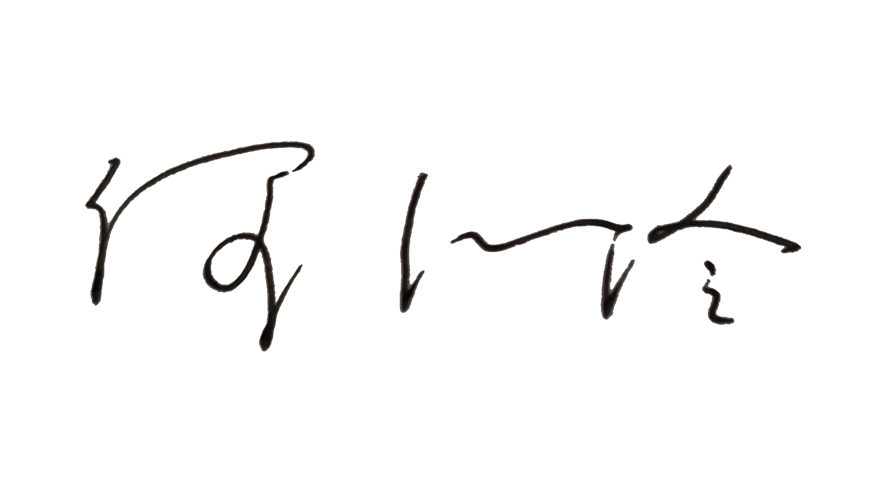
答辩小组组长签名： 日期：2020.4.24

